Capturas de pantalla Douglas Romero 22541009

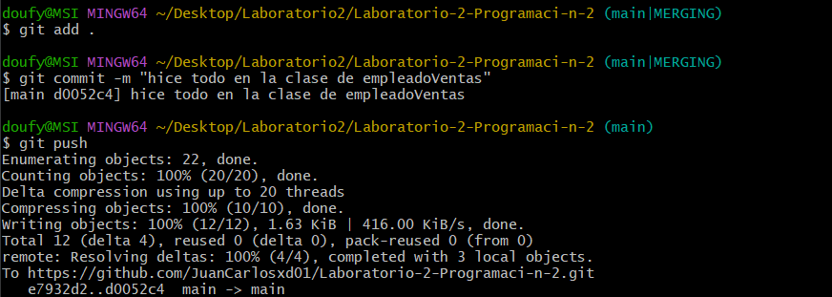
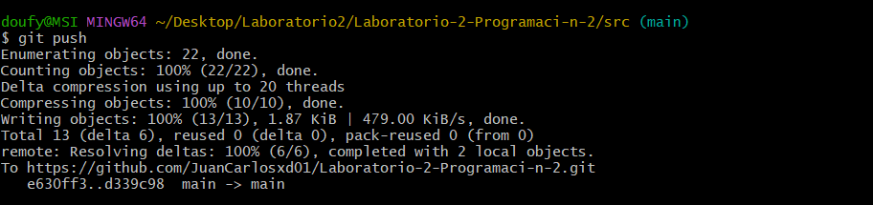

ahi hice una parte de la clase empresa que
Registrar Empleados

Registrar Horas Trabajadas

Registrar Ventas (solo empleados de ventas

Buscar empleados por codigo
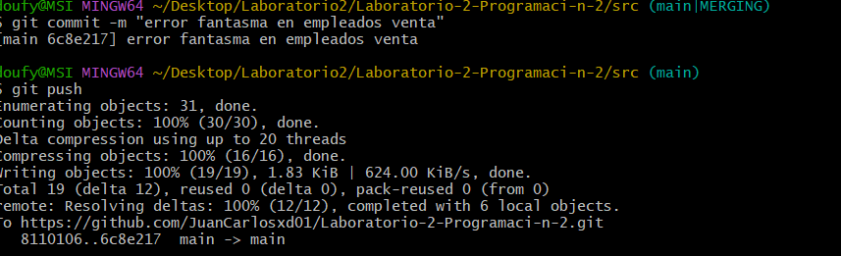

Captura de Pantalla - Ian Antonio Suazo Palao 22611345

Creación de la primera clase - Clase Base (Empleado)

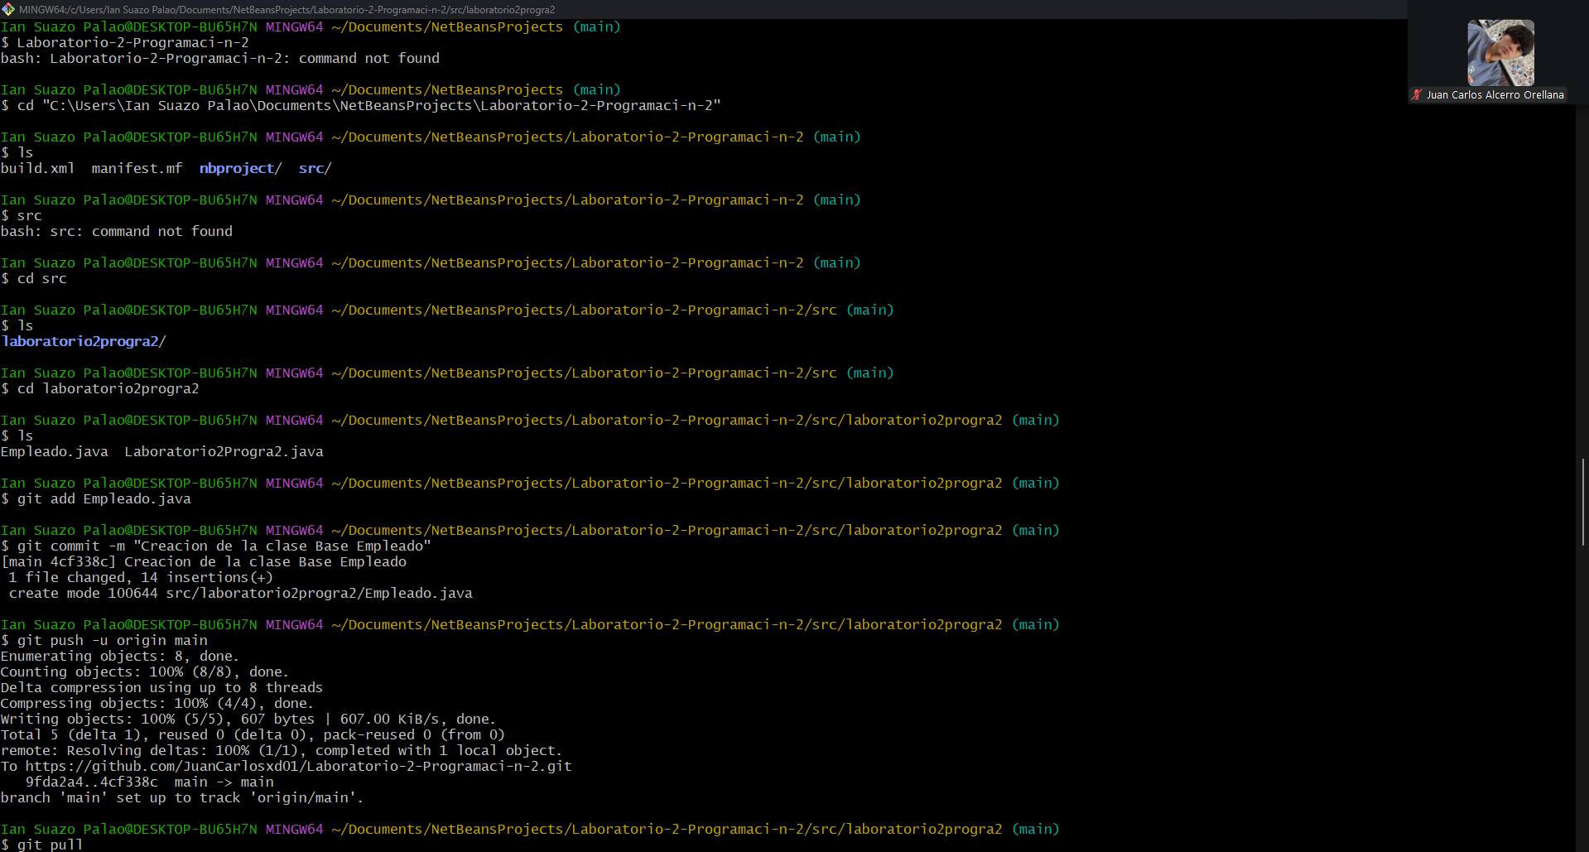

Creación del constructor y variables - Clase Base (Empleado)
Creación de los métodos de registros de horas y calculo de pago - Clase Base (Empleado)

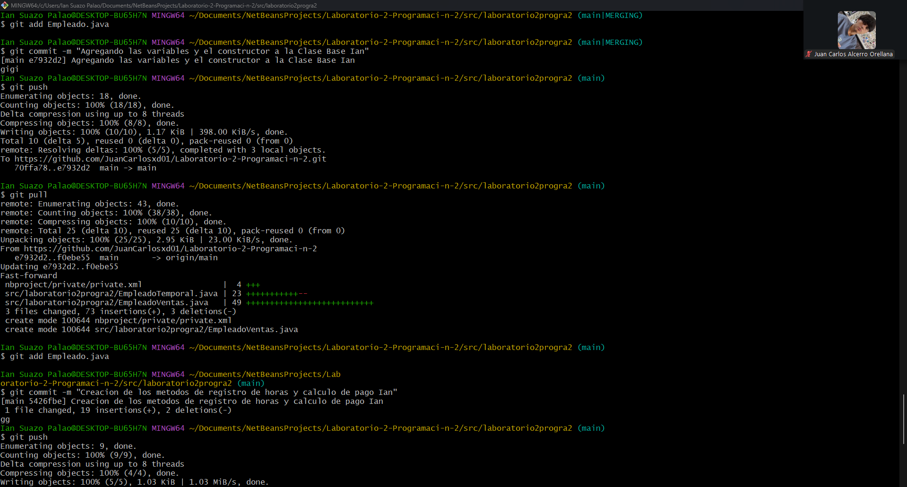

Creación de método de cálculo de pago de empleado y se agrega los getters y setters - Clase Base (Empleado)

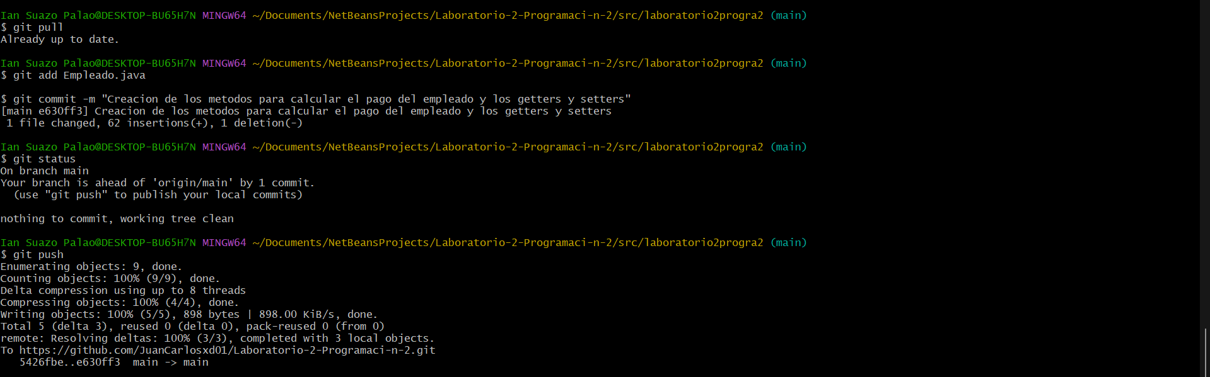

Creación del método para la actualización de la fecha de contrato - Clase de Empresa
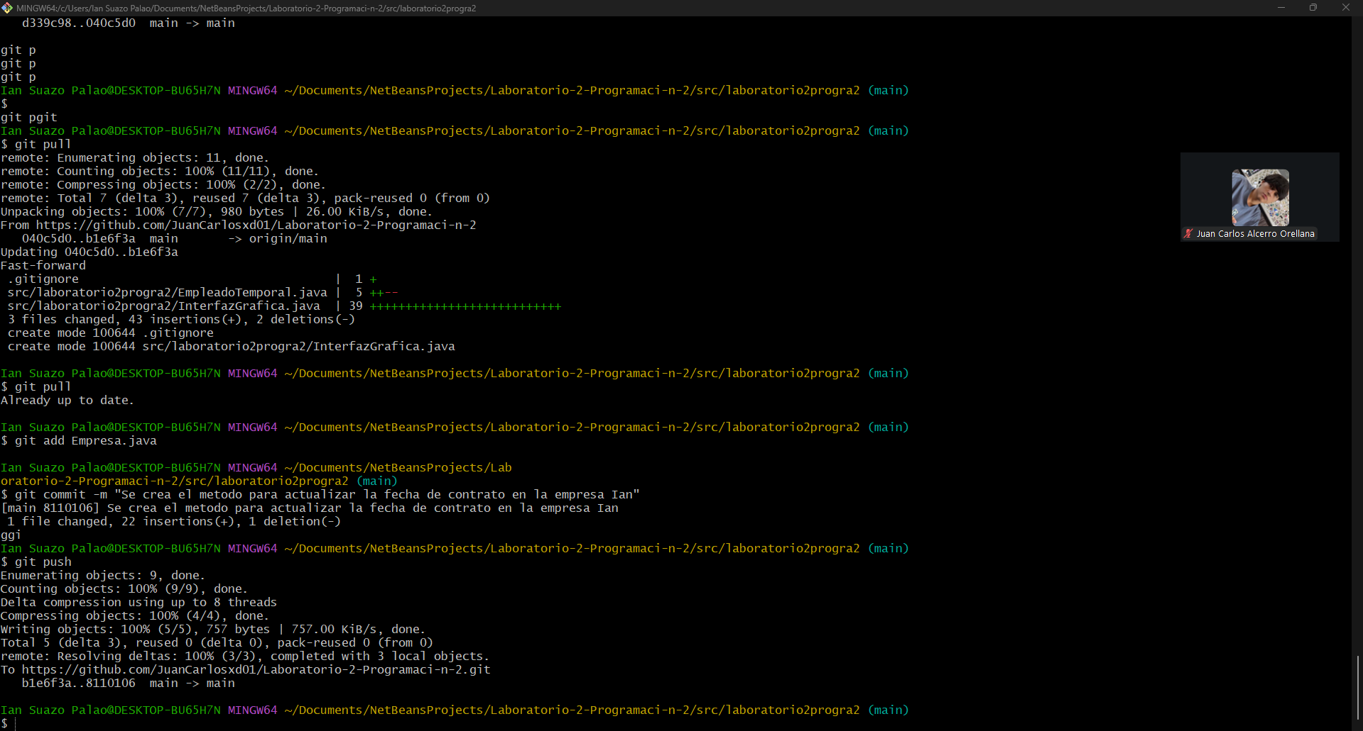

Creación del último método de reporte - Clase Empresa
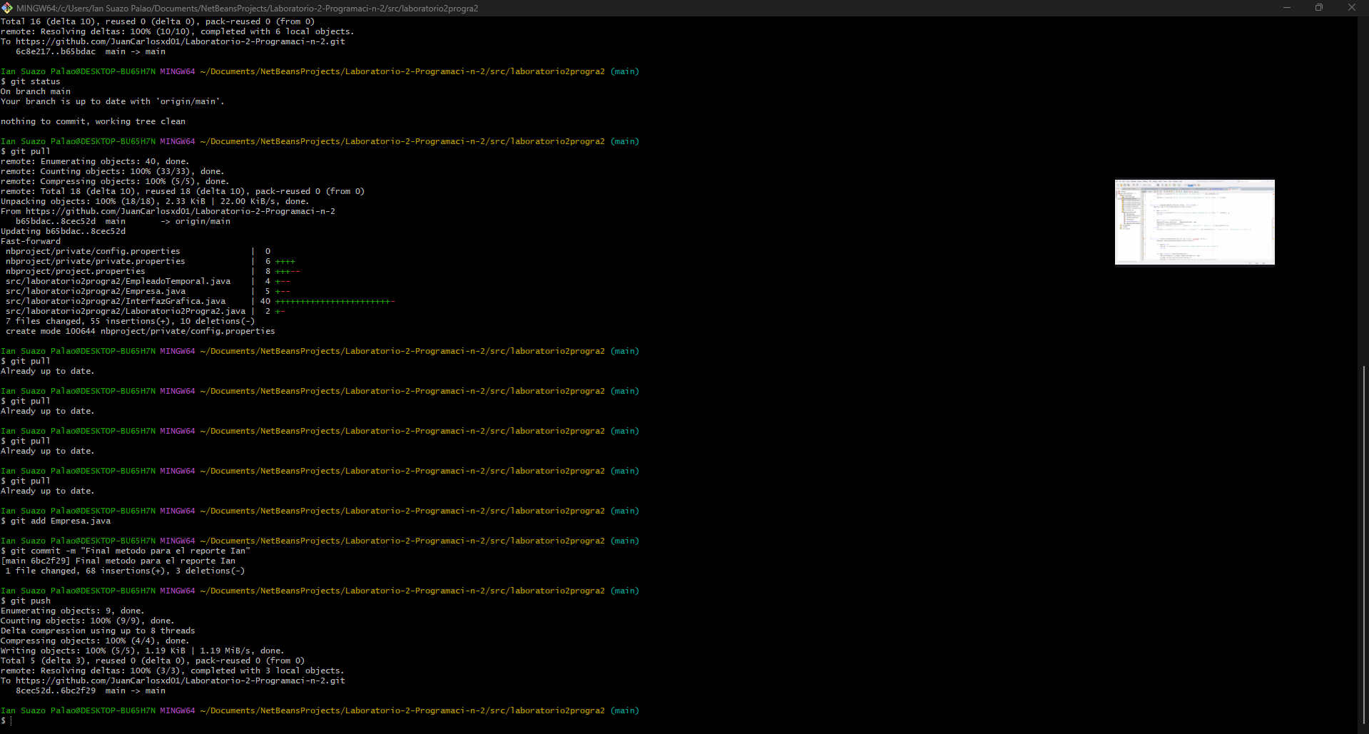
Cambio pequeño para agregar el import de GridLayout - Clase InterfazGrafico
